Практическая работа №5

«Создание калькулятора»

Выполнил студент группы БВТ2106

Бельский Данила

Цель работы:

Используя библиотеку PyQt5 написать на python код простейшего калькулятора с пользовательским интерфейсом.

Отчёт о проделанной работе:

На рисунке 1 представлен результат выполнения задания:

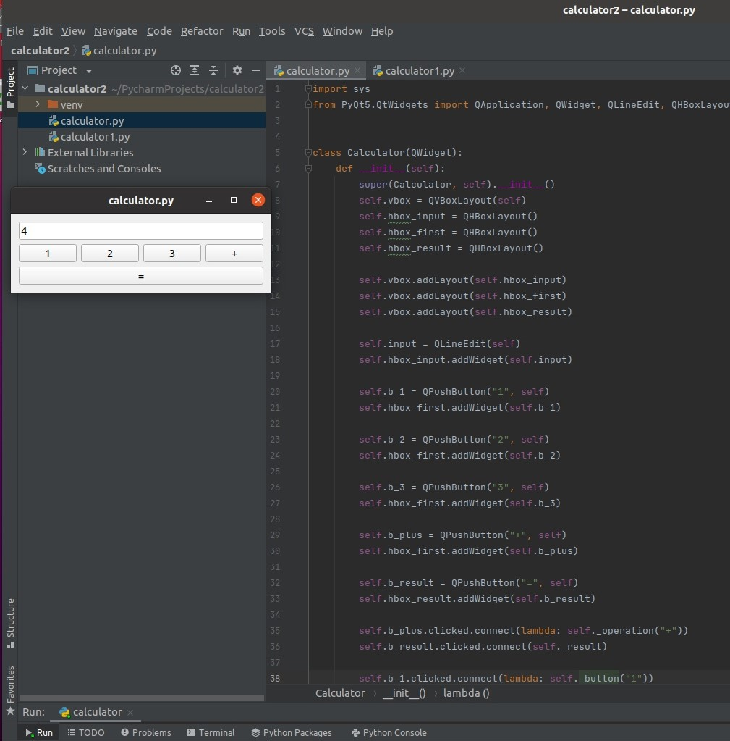

Вывод:

Используя библиотеку PyQt5, мы смогли написать на python код простейшего калькулятора с пользовательским интерфейсом.